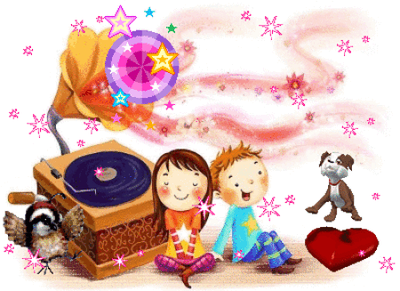 Правила поведения родителей
на детском утреннике.
Добро пожаловать на детский праздник к нам
И с правилами ознакомиться мы предлагаем Вам
Мы в музыкальном зале рады видеть всех
Всегда звучат здесь песни, детский смех.
И чтобы праздник был спокойней, веселей,
Не надо брать с собой грудных детей.
Устанут, будут плакать, и кричать,
Нехорошо артистов огорчать.
В день праздника вы постарайтесь раньше встать.
Чтоб на утренник в детсад не опоздать
Чтоб Ваша дочка или ваш сынок
Костюм надеть спокойно смог.
А вот фотоаппарат иль камеру возьмите,
И обязательно весь праздник нам снимите.
А что же можно? Спросите вы нас!
Мы очень просим, дорогие,
Вас Аплодисментами поддерживать детей,
Чтобы артисты стали посмелей.
А если уж пришлось вам опоздать ,
То постарайтесь никому не помешать.
Вы между номерами паузу дождитесь ,
Пройдите в зал и у дверей садитесь.
И не забудьте снять пальто и шапки.
Снимите сапоги, наденьте тапки,
А лучше туфли на высоких каблуках.
Чтоб все вокруг сказали: «Ах!»
Ещё хотим, друзья вам предложить
Свои таланты в зале проявить.
Читать стихи, петь песни, танцевать,

Шутить, на сцене роль сыграть,
Танцуйте, пойте, веселитесь с нами
И знайте, ждем всегда мы встреч приятных с вами!

